Санкт-Петербургский национальный исследовательский университет  информационных технологий, механики и оптики | 
УЧЕБНЫЙ ЦЕНТР ОБЩЕЙ ФИЗИКИ ФТФ

Группа |  | К работе допущен
Студенты |  | Работа выполнена
Преподаватель |  | Отчет принят

Рабочий протокол и отчет по
лабораторной работе № 1.02
Изучение скольжения тележки по наклонной плоскости

1. Цель работы
1. Проверить, что движение тележки по наклонной плоскости равноускоренное.
2. Определить величину ускорения свободного падения.

2. Задачи
1. Измерить время движения тележки при фиксированном угле наклона рельса.
2. Измерить время движения при разных углах наклона рельса.
3. Проверить равноускоренность движения тележки.
4. Найти ускорение свободного падения по зависимости ускорения от угла наклона.

3. Объект исследования
Ускорение тележки, скользящей на воздушной подушке по наклонному рельсу.

4. Метод исследования
Тележка стартует из состояния покоя. Измеряются времена t1 и t2, за которые она доходит до двух точек рельса с координатами x1 и x2; ускорение находится по ним косвенно. Угол наклона задаётся пластинами под левой опорой рельса.

5. Краткая теория
На тележку действуют сила тяжести mg, реакция опоры N и сила трения Fтр, направленная вверх по склону (рисунок 1). Второй закон Ньютона:
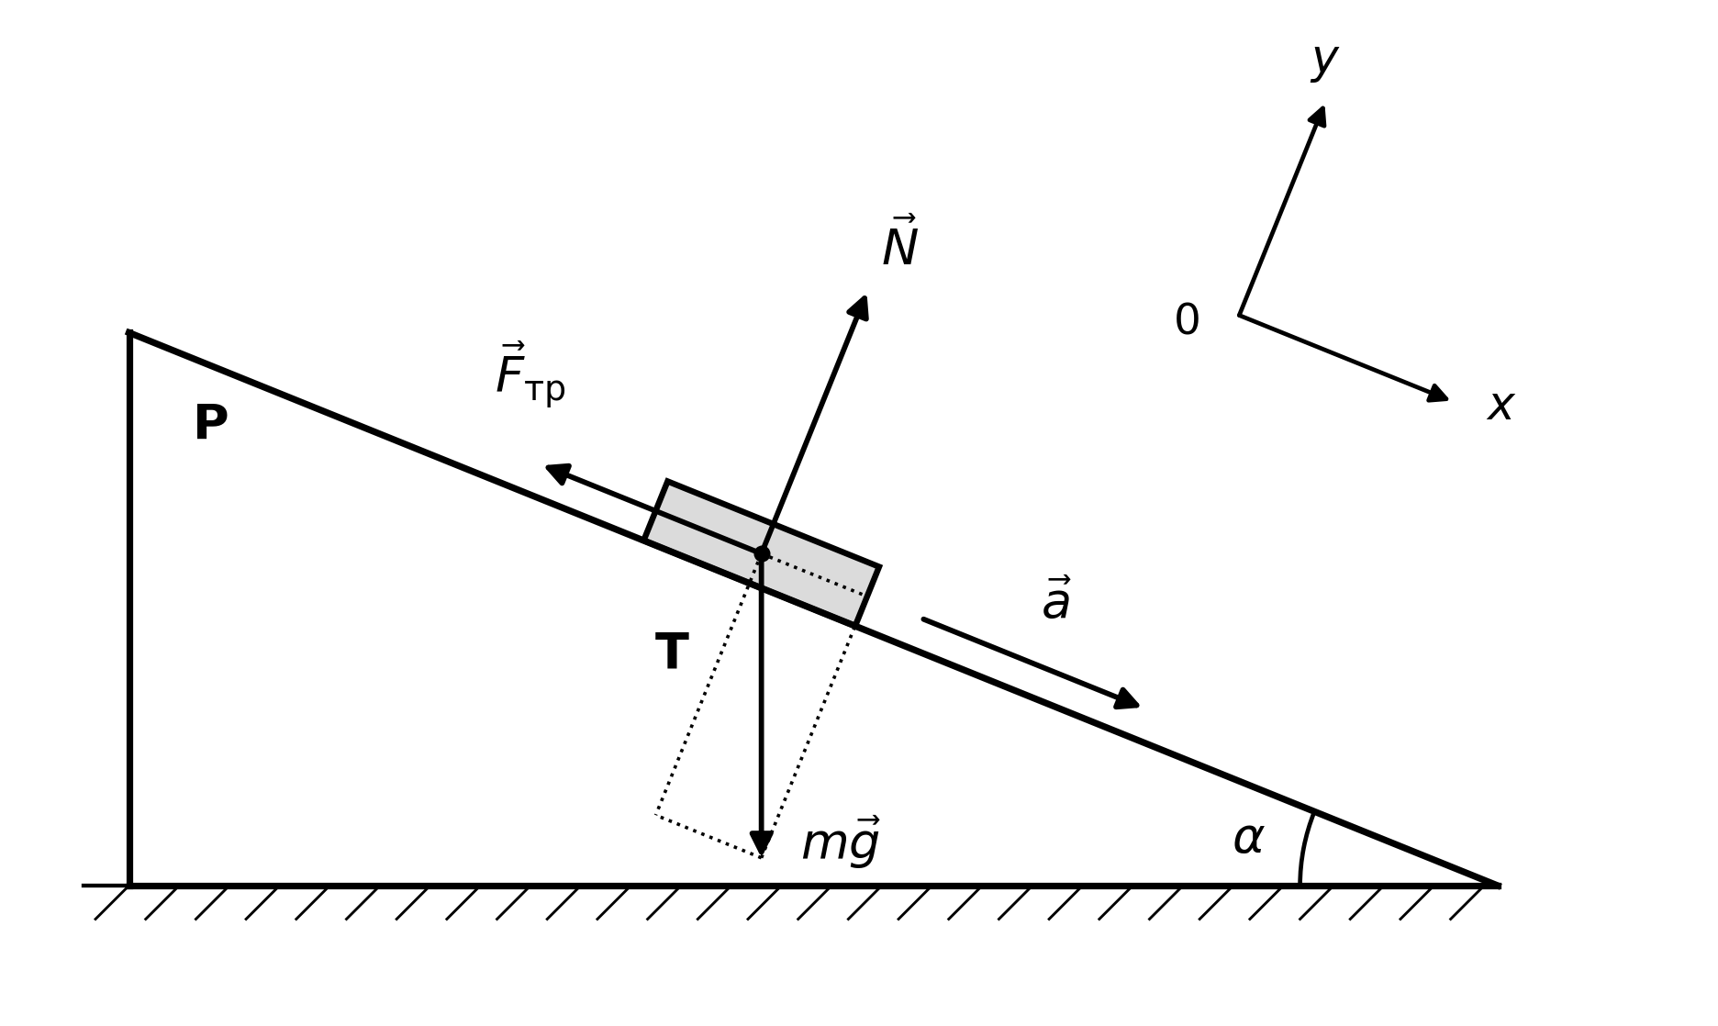
Рисунок 1 — Силы, действующие на тележку T на наклонном рельсе P
 | $$m\vec{a}=m\vec{g}+\vec{N}+{\vec{F}}_{\text{тр}}$$ | (1)
Ось 0x направим вдоль рельса вниз по склону, ось 0y — по нормали. В проекциях:
 | $0y: 0=N-mgcosα ,$ $0x: ma=mgsinα-F_{\text{тр}}$ | (2)
где α — угол наклона рельса к горизонту. Отсюда модуль ускорения:
 | $$a=gsinα-\frac{F_{\text{тр}}}{m}$$ | (3)
На воздушной подушке трение мало. Считая Fтр/m постоянной, получаем линейную зависимость:
 | $a=A+Bsinα ,$ $A=-\frac{F_{\text{тр}}}{m} ,$ $B≡g$ | (4)
Угловой коэффициент B равен ускорению свободного падения. На этом основано задание 2.
При движении из состояния покоя x(t) = at²/2. Записав это для моментов t1 и t2 и вычтя одно из другого:
 | $$x_{2}-x_{1}=\frac{a}{2}\left(t_{2}^{2}-t_{1}^{2}\right)$$ | (5)
Введём обозначения
 | $Y=x_{2}-x_{1} ,$ $Z=\frac{t_{2}^{2}-t_{1}^{2}}{2}$ | (6)
Тогда Y = a·Z. Если точки {Zi; Yi} лежат на прямой через начало координат, движение равноускоренное, а наклон прямой равен ускорению. Это проверяется в задании 1.

6. Схема установки
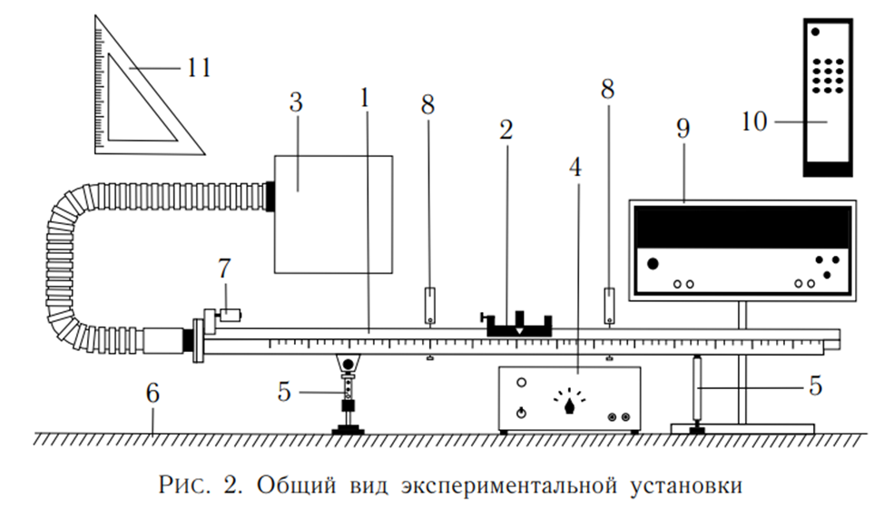
1 — рельс со шкалой; | 7 — фиксирующий электромагнит;
2 — тележка; | 8 — оптические ворота;
3 — воздушный насос; | 9 — цифровой прибор ПКЦ-3;
4 — источник питания насоса; | 10 — пульт управления;
5 — опоры рельса; | 11 — линейка-угольник.
6 — опорная плоскость (стол);
Тележка 2 скользит по рельсу 1 на воздушной подушке от насоса 3. Электромагнит 7 удерживает её в начале шкалы. Когда флажок тележки проходит ворота 8, прибор ПКЦ-3 (9) фиксирует времена t1 и t2 от начала движения. Запуск — с пульта 10.
Угол наклона задаётся пластинами толщиной d ≈ 1 см под опорой 5, а измеряется угольником 11 по вертикальным координатам двух точек рельса:
 | $$sinα=\left|\frac{\left(h_{0}-h\right)-\left(h_{0}'-h'\right)}{X'-X}\right|$$ | (7)
где h0 и h0′ — координаты верхнего края шкалы в точках X и X′ при горизонтальном рельсе, h и h′ — те же координаты с пластинами. Строго это тангенс угла, но углы малы (α < 3,2°), и sin α отличается от tg α на 0,15 % — много меньше погрешности g.

7. Измерительные приборы
Инструментальная погрешность линеек принята равной половине цены деления, для ПКЦ-3 — единице младшего разряда.
Таблица 1 — Средства измерения
Наименование средства измерения | Предел измерений | Цена деления | Класс точности | Инструментальная погрешность
Линейка (шкала на рельсе) | 1,30 м | 1 см | — | 5 мм
Линейка на угольнике | 250 мм | 1 мм | — | 0,5 мм
ПКЦ-3 (режим измерения времени) | 100 с | 0,1 с | — | 0,1 с

8. Результаты прямых измерений
Рельс выставлен горизонтально по неподвижности тележки на воздушной подушке: X = 0,220 ± 0,005 м, X′ = 1,000 ± 0,005 м, h0 = h0′ = 20,30 ± 0,05 см. Для Санкт-Петербурга gтабл = 9,82 м/с². Все результаты даны для доверительной вероятности P = 0,95.
В задании 1 под левую опору положили одну пластину и наклон не меняли. Первые ворота стояли в точке x1 = 0,15 м, вторые переставлялись. В каждом положении сделан один запуск — измерения однократные.
Таблица 2 — Прямые измерения, задание 1 (одна пластина)
№ серии | $$x_{1}$$  м | $$x_{2}$$  м | $$t_{1}$$  с | $$t_{2}$$  с
1 | 0,15 | 0,40 | 4,3 | 5,4
2 | 0,15 | 0,50 | 3,2 | 4,7
3 | 0,15 | 0,70 | 2,2 | 4,3
4 | 0,15 | 0,90 | 2,3 | 4,9
5 | 0,15 | 1,10 | 1,9 | 5,0
В задании 2 ворота закрепили в точках x1 = 0,15 м и x2 = 1,10 м, число пластин увеличивали от одной до пяти. Для каждого числа пластин измеряли высоты h и h′ и делали по четыре запуска.
Таблица 3 — Прямые измерения, задание 2 (x1 = 0,15 м, x2 = 1,10 м)
$$N_{\text{пл}}$$ | $$h$$  см | $$h'$$  см | $$t_{1}$$  с |  |  |  | $$t_{2}$$  с
$$N_{\text{пл}}$$ | $$h$$  см | $$h'$$  см | изм. 1 | изм. 2 | изм. 3 | изм. 4 | изм. 1 | изм. 2 | изм. 3 | изм. 4
1 | 21,1 | 20,5 | 3,9 | 4,0 | 3,1 | 2,6 | 7,0 | 7,1 | 6,2 | 5,7
2 | 22,2 | 20,4 | 1,0 | 1,0 | 1,1 | 1,1 | 3,1 | 3,1 | 3,2 | 3,3
3 | 23,2 | 20,5 | 0,8 | 1,0 | 1,0 | 1,0 | 2,5 | 2,5 | 2,6 | 2,5
4 | 24,2 | 20,6 | 0,8 | 0,7 | 0,7 | 0,7 | 2,2 | 2,2 | 2,2 | 2,2
5 | 25,0 | 20,7 | 0,6 | 0,6 | 0,6 | 0,6 | 1,9 | 1,9 | 1,9 | 1,9
Nпл — число пластин под левой опорой рельса.

9. Обработка результатов. Задание 1
Величины Y и Z считаем по формулам (6). Для первой серии:
$Y=0,40-0,15=0,25 \text{м} ,$ $Z=\frac{5,4^{2}-4,3^{2}}{2}=5,335 {\text{с}}^{2}$
Погрешности Y и Z здесь определяются только инструментальными Δи x = 0,005 м и Δи t = 0,1 с:
 | $Δ_{Y}=\sqrt{Δ_{\text{и}x_{1}}^{2}+Δ_{\text{и}x_{2}}^{2}}=\sqrt{2} Δ_{\text{и}x} ,$ $δ_{Y}=\frac{Δ_{Y}}{Y}⋅100 \%$ | (8)
 | $Δ_{Z}=Δ_{\text{и}t}\sqrt{t_{1}^{2}+t_{2}^{2}} ,$ $δ_{Z}=\frac{Δ_{Z}}{Z}⋅100 \%$ | (9)
Для первой серии:
$Δ_{Y}=\sqrt{2}⋅0,005=0,0071 \text{м} ,$ $δ_{Y}=\frac{0,0071}{0,25}⋅100 \%=2,8 \%$
$Δ_{Z}=0,1⋅\sqrt{4,3^{2}+5,4^{2}}=0,69 {\text{с}}^{2} ,$ $δ_{Z}=\frac{0,69}{5,335}⋅100 \%=13 \%$
Погрешности округляем до двух значащих цифр, если первая цифра 1 или 2, иначе до одной; результат — до того же разряда [2]. Так, Y = (0,250 ± 0,007) м, Z = (5,3 ± 0,7) с².
Прямая Y = a·Z проходит через начало координат, поэтому её коэффициент и его СКО находим методом наименьших квадратов:
 | $$a=\frac{\sum_{i=1}^{n}{Z_{i}}Y_{i}}{\sum_{i=1}^{n}{Z_{i}^{2}}}$$ | (10)
 | $$S_{a}=\sqrt{\frac{\sum_{i=1}^{n}{{\left(Y_{i}-aZ_{i}\right)}^{2}}}{\left(n-1\right)\sum_{i=1}^{n}{Z_{i}^{2}}}}$$ | (11)
 | $Δ_{a}=2S_{a} ,$ $δ_{a}=\frac{Δ_{a}}{a}⋅100 \%$ | (12)
При n = 5 получаем Sa = 0,0066 м/с² и
$a=\left(0,078±0,013\right) {\text{м/с}}^{2} ,$ $δ_{a}=17 \%$
Но точки на эту прямую не ложатся: разброс достигает 0,17 м. Причина видна из таблицы 2 — первые ворота во всех сериях стояли в одной точке x1 = 0,15 м, поэтому время t1 должно было быть одинаковым, а оно убывало от 4,3 до 1,9 с. Значит, тележка трогалась не сразу по команде «пуск», а с задержкой τ, и прибор показывал время, завышенное на эту задержку.
Разность t2 − t1 от задержки не зависит: τ входит в оба времени одинаково и сокращается. Подставив в неё t = √(2x/a), получаем связь, свободную от задержки:
 | $$t_{2}-t_{1}=\sqrt{\frac{2}{a}}\left(\sqrt{x_{2}}-\sqrt{x_{1}}\right)$$ | (13)
Это тоже прямая через начало координат, но уже неискажённая; её угловой коэффициент k = √(2/a). Находим k методом наименьших квадратов и отсюда ускорение:
 | $k=\frac{\sum_{i=1}^{n}{u_{i}}v_{i}}{\sum_{i=1}^{n}{u_{i}^{2}}} ,$ $u_{i}=\sqrt{x_{2}}-\sqrt{x_{1}} ,$ $v_{i}=t_{2}-t_{1} ,$ $a=\frac{2}{k^{2}}$ | (14)
 | $S_{k}=\sqrt{\frac{\sum_{i=1}^{n}{{\left(v_{i}-ku_{i}\right)}^{2}}}{\left(n-1\right)\sum_{i=1}^{n}{u_{i}^{2}}}} ,$ $δ_{a}=2 \frac{Δ_{k}}{k}$ | (15)
Разброс точек даёт 2Sk = 0,047, инструментальная погрешность времён (√2 · Δи t) — 0,137; вместе Δk = 0,145. При k = 4,658 получаем
$a=\left(0,092±0,006\right) {\text{м/с}}^{2} ,$ $δ_{a}=6 \%$
Зная a, найдём время, за которое тележка должна доходить до первых ворот, задержку каждого запуска и исправленное значение Z:
 | $t_{1}^{ \text{ист}}=\sqrt{\frac{2x_{1}}{a}}=1,80 \text{с} ,$ $τ=t_{1}-t_{1}^{ \text{ист}}$ | (16)
 | $$Z_{\text{испр}}=Z-τ\left(t_{2}-t_{1}\right)$$ | (17)
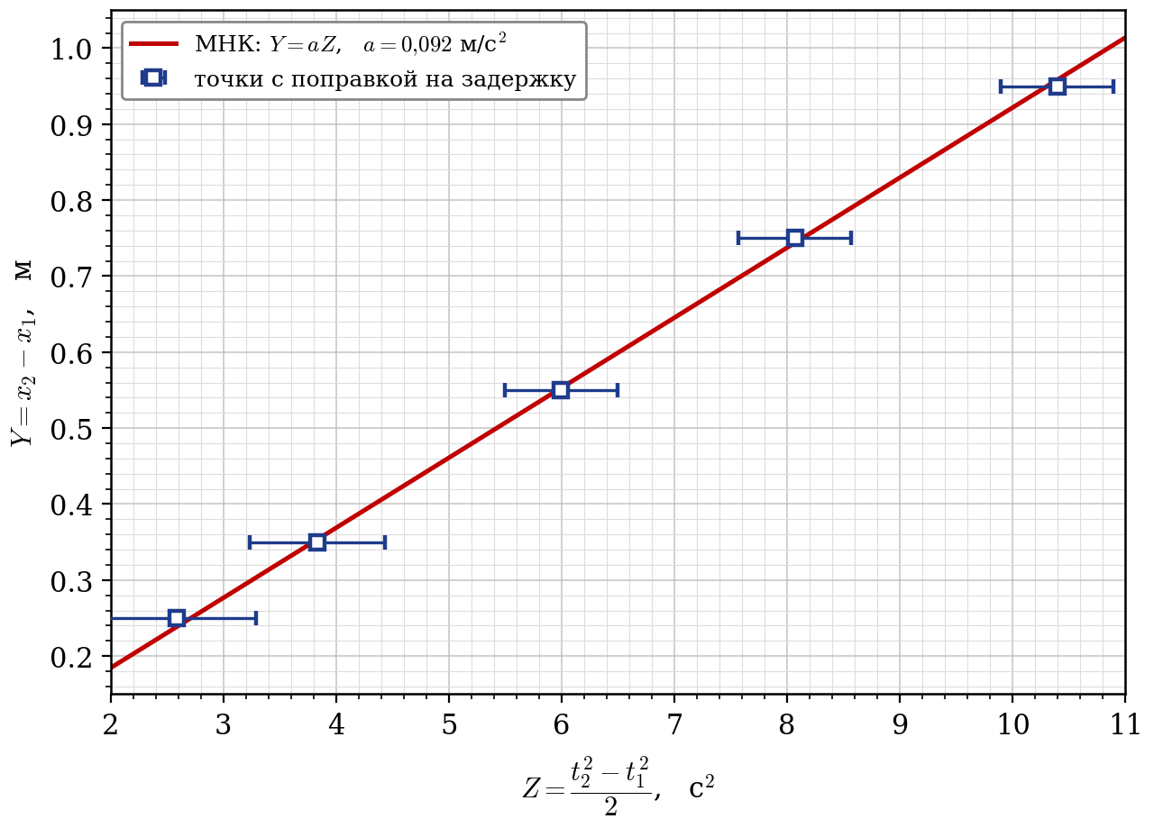
График 1 — Зависимость перемещения Y от полуразности квадратов времён Z
На графике отложены значения Z с поправкой на задержку по формуле (17). Все пять точек ложатся на прямую с отклонением не более 0,011 м. Прямая проведена по МНК без свободного члена, то есть проходит через начало координат, как того требует теоретическая зависимость; ось абсцисс начата с 2 с², чтобы точки занимали весь график. Горизонтальные отрезки — погрешности ΔZ.
Таблица 4 — Расчётные величины, задание 1
№ | $$Y$$  м | $$Δ_{Y}$$  м | $$δ_{Y}$$  % | $$Z$$  с² | $$Δ_{Z}$$  с² | $$δ_{Z}$$  % | $$τ$$  с | $$Z_{\text{испр}}$$  с²
1 | 0,250 | 0,007 | 2,8 | 5,3 | 0,7 | 13 | 2,5 | 2,6
2 | 0,350 | 0,007 | 2,0 | 5,9 | 0,6 | 9,6 | 1,4 | 3,8
3 | 0,550 | 0,007 | 1,3 | 6,8 | 0,5 | 7,1 | 0,4 | 6,0
4 | 0,750 | 0,007 | 0,94 | 9,4 | 0,5 | 5,8 | 0,5 | 8,1
5 | 0,950 | 0,007 | 0,74 | 10,7 | 0,5 | 5,0 | 0,1 | 10,4

10. Обработка результатов. Задание 2
Синус угла наклона считаем по формуле (7); высоты подставляем в сантиметрах. Для одной пластины при X′ − X = 78,0 см:
$$sinα=\left|\frac{\left(20,3-21,1\right)-\left(20,3-20,5\right)}{78,0}\right|=\frac{0,6}{78,0}=0,0077$$
Измерения времени здесь многократные (n = 4), поэтому:
 | $⟨t⟩=\frac{1}{n}\sum_{i=1}^{n}{t_{i}} ,$ $S_{⟨t⟩}=\sqrt{\frac{\sum_{i=1}^{n}{{\left(t_{i}-⟨t⟩\right)}^{2}}}{n \left(n-1\right)}}$ | (18)
 | $Δ_{⟨t⟩}=t_{α,n}S_{⟨t⟩} ,$ $Δ_{t}=\sqrt{Δ_{⟨t⟩}^{2}+{\left(\frac{2}{3}Δ_{\text{и}t}\right)}^{2}} ,$ $δ_{t}=\frac{Δ_{t}}{⟨t⟩}⋅100 \%$ | (19)
Коэффициент 2/3 переводит инструментальную погрешность к P = 0,95. При n = 4 коэффициент Стьюдента tα,n = 3,18 (в методических указаниях дано 2,78 — для пяти измерений). Для t1 первой серии (3,9; 4,0; 3,1 и 2,6 с):
$⟨t_{1}⟩=3,4 \text{с} ,$ $S_{⟨t⟩}=0,334 \text{с} ,$ $Δ_{⟨t⟩}=3,18⋅0,334=1,063 \text{с} ,$ $Δ_{t}=1,065 \text{с}$
то есть ⟨t1⟩ = (3,4 ± 1,1) с при δt = 31 %. Разброс обсуждается в выводах.
Ускорение в каждой серии и его погрешность:
 | $$⟨a⟩=\frac{2\left(x_{2}-x_{1}\right)}{⟨t_{2}⟩^{2}-⟨t_{1}⟩^{2}}$$ | (20)
 | $$Δ_{a}=⟨a⟩ \sqrt{\frac{Δ_{\text{и}x_{1}}^{2}+Δ_{\text{и}x_{2}}^{2}}{{\left(x_{2}-x_{1}\right)}^{2}}+4 \frac{{\left(⟨t_{1}⟩Δ_{t_{1}}\right)}^{2}+{\left(⟨t_{2}⟩Δ_{t_{2}}\right)}^{2}}{{\left(⟨t_{2}⟩^{2}-⟨t_{1}⟩^{2}\right)}^{2}}}$$ | (21)
Для первой серии:
$$⟨a⟩=\frac{2\left(1,10-0,15\right)}{6,5^{2}-3,4^{2}}=\frac{1,9}{30,69}=0,062 {\text{м/с}}^{2}$$
$$Δ_{a}=0,062⋅\sqrt{\frac{2⋅0,{005}^{2}}{0,{95}^{2}}+4 \frac{{\left(3,4⋅1,065\right)}^{2}+{\left(6,5⋅1,065\right)}^{2}}{30,{69}^{2}}}=0,032 {\text{м/с}}^{2}$$
Таблица 5 — Расчётные величины, задание 2
$$N_{\text{пл}}$$ | $$sinα$$ | $$⟨t_{1}⟩$$  с | $$Δ_{t_{1}}$$  с | $$δ_{t_{1}}$$  % | $$⟨t_{2}⟩$$  с | $$Δ_{t_{2}}$$  с | $$δ_{t_{2}}$$  % | $$⟨a⟩$$  м/с² | $$Δ_{a}$$  м/с² | $$δ_{a}$$  %
1 | 0,0077 | 3,4 | 1,1 | 31 | 6,5 | 1,1 | 16 | 0,06 | 0,03 | 51
2 | 0,0231 | 1,05 | 0,11 | 11 | 3,18 | 0,17 | 5,2 | 0,212 | 0,026 | 12
3 | 0,0346 | 0,95 | 0,17 | 18 | 2,53 | 0,10 | 4,1 | 0,35 | 0,04 | 11
4 | 0,0462 | 0,73 | 0,10 | 14 | 2,20 | 0,07 | 3,0 | 0,44 | 0,03 | 7,7
5 | 0,0551 | 0,60 | 0,07 | 11 | 1,90 | 0,07 | 3,5 | 0,58 | 0,05 | 8,2
Коэффициенты зависимости (4) находим методом наименьших квадратов:
 | B≡g=i=1naisinαi-1ni=1nai i=1nsinαii=1nsin2αi-1ni​sinαi2 | (22)
 | A=1ni​ai-Bi​sinαi | (23)
 | $S_{g}=\sqrt{\frac{\sum_{i=1}^{n}{d_{i}^{2}}}{D \left(n-2\right)}} ,$ $d_{i}=a_{i}-\left(A+Bsinα_{i}\right)$ | (24)
 | D=i=1nsin2αi-1ni​sinαi2 , $Δ_{g}=2S_{g} ,$ $δ_{g}=\frac{Δ_{g}}{g}⋅100 \%$ | (25)
Получаем D = 1,40·10⁻³, Sg = 0,55 м/с² и
$g=\left(10,7±1,1\right) {\text{м/с}}^{2} ,$ $δ_{g}=10 \% ,$ $A=-0,029 {\text{м/с}}^{2}$
Отклонение от табличного значения:
 | $Δ_{\text{табл}}=\left|10,74-9,82\right|=0,92 {\text{м/с}}^{2} ,$ $δ_{\text{табл}}=\frac{0,92}{9,82}⋅100 \%=9,4 \%$ | (26)
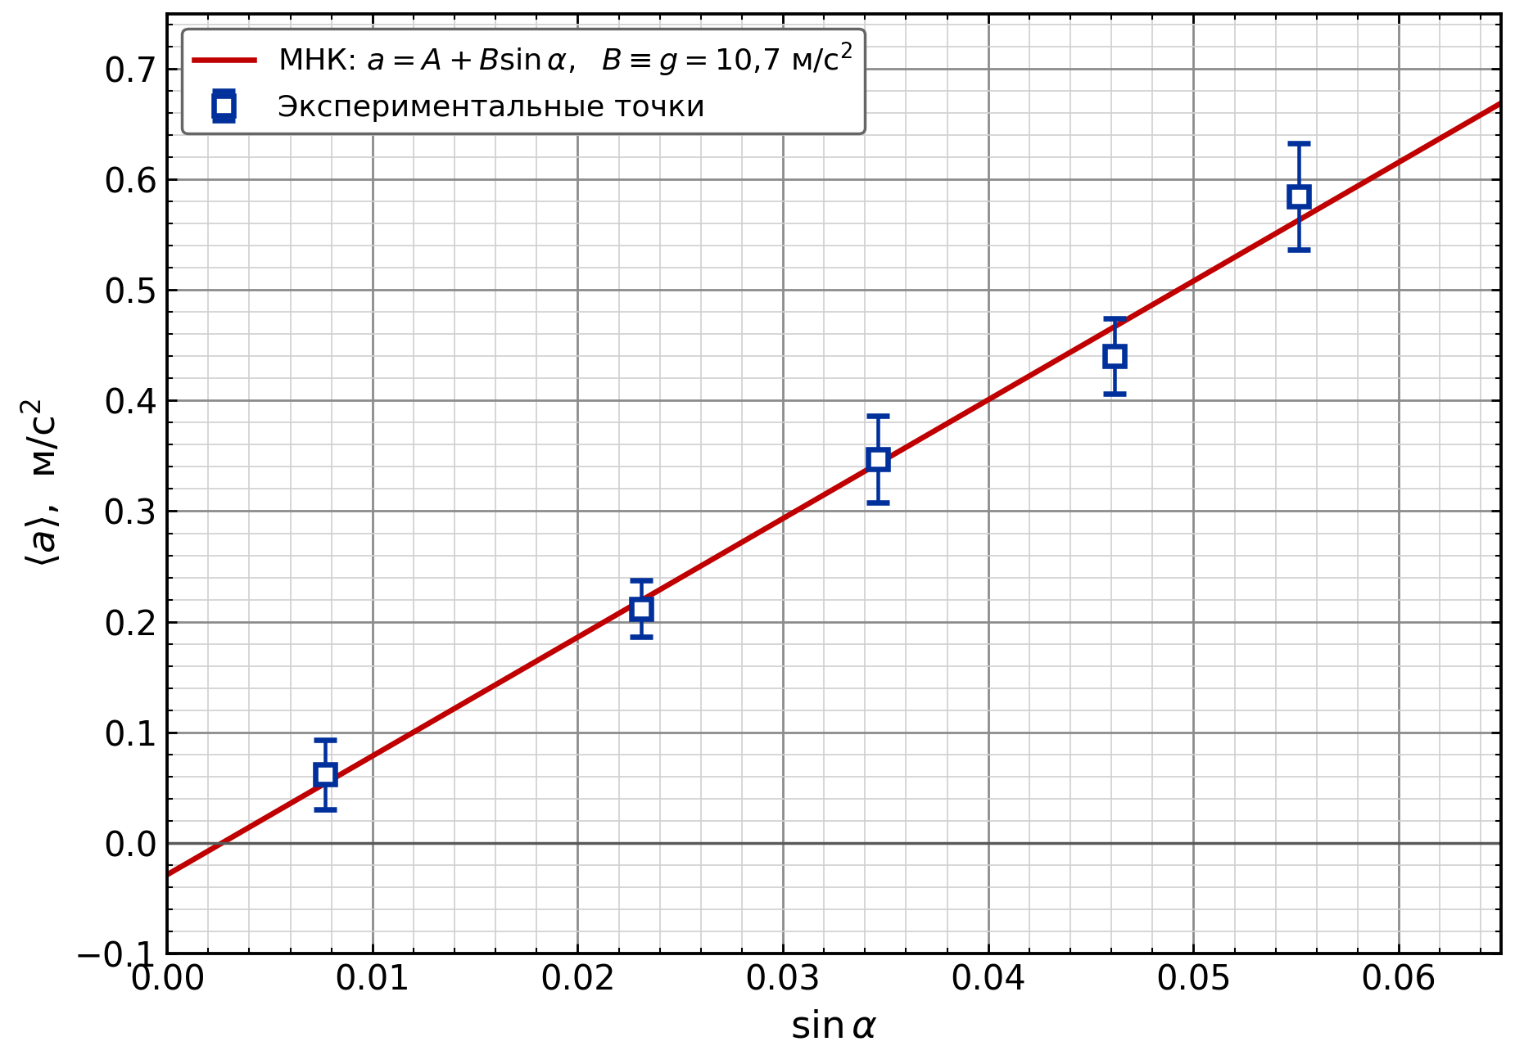
График 2 — Зависимость ускорения тележки a от синуса угла наклона рельса

11. Окончательные результаты
1. Ускорение тележки при фиксированном угле наклона (задание 1):
$a=\left(0,092±0,006\right) {\text{м/с}}^{2} ,$ $δ_{a}=6 \% ,$ $P=0,95$
2. Ускорение свободного падения (задание 2):
$g=\left(10,7±1,1\right) {\text{м/с}}^{2} ,$ $δ_{g}=10 \% ,$ $P=0,95$
3. Свободный член зависимости a = f(sin α), равный по теории −Fтр/m:
$$A=-0,029 {\text{м/с}}^{2}$$
4. Отклонение от табличного значения gтабл = 9,82 м/с²:
$Δ_{\text{табл}}=0,92 {\text{м/с}}^{2} ,$ $δ_{\text{табл}}=9,4 \%$

12. Выводы
1. Точки, посчитанные напрямую, на прямую через начало координат не легли, хотя по теории должны. Причина не в измерениях: первые ворота во всех сериях стояли в одной точке, а время t1 убывало от 4,3 до 1,9 с. Значит, тележка трогалась с задержкой после команды «пуск», причём задержка от запуска к запуску падала: 2,5; 1,4; 0,4; 0,5; 0,1 с. Её вызывают остаточное намагничивание электромагнита и время формирования воздушной подушки.
2. Разность t2 − t1 от задержки не зависит, поэтому найденное по ней ускорение свободно от этой систематической ошибки: a = (0,092 ± 0,006) м/с² против (0,078 ± 0,013) м/с² по формулам методички, относительная погрешность падает с 17 до 6 %. После поправки на задержку все пять точек ложатся на прямую через начало координат с отклонением не более 0,011 м — движение действительно равноускоренное, и ни одна серия при этом не отброшена. Угол наклона в задании 1 отдельно не измерялся: в протоколе есть только высоты для задания 2.
3. Полученное g = (10,7 ± 1,1) м/с² больше табличного на 0,92 м/с². Так как 0,92 < 1,1, значение 9,82 м/с² попадает в доверительный интервал (9,6 … 11,8) м/с² — результат согласуется с табличным.
4. Завышение g объясняется той же задержкой: она сильнее занижает ускорение при малых углах, и прямая на графике 2 становится круче. Если для одной пластины взять a = 0,092 м/с², найденное в задании 1 без влияния задержки, угловой коэффициент падает с 10,7 до 10,2 м/с².
5. Свободный член A = −0,029 м/с² отрицателен, как и требует формула (4), и составляет около 5 % от ускорения при пяти пластинах — сила трения на подушке действительно мала.
6. Для повышения точности задание 1 стоит вести при большем угле (3–5 пластин) и делать по несколько запусков в каждом положении ворот.

Список литературы
1. Изучение скольжения тележки по наклонной плоскости: методические указания к лабораторной работе № 1.02. — СПб.: Университет ИТМО.

Приложение А. Рабочий протокол
Все числовые данные отчёта взяты из этого протокола; таблицы 2 и 3 — его расшифровка.
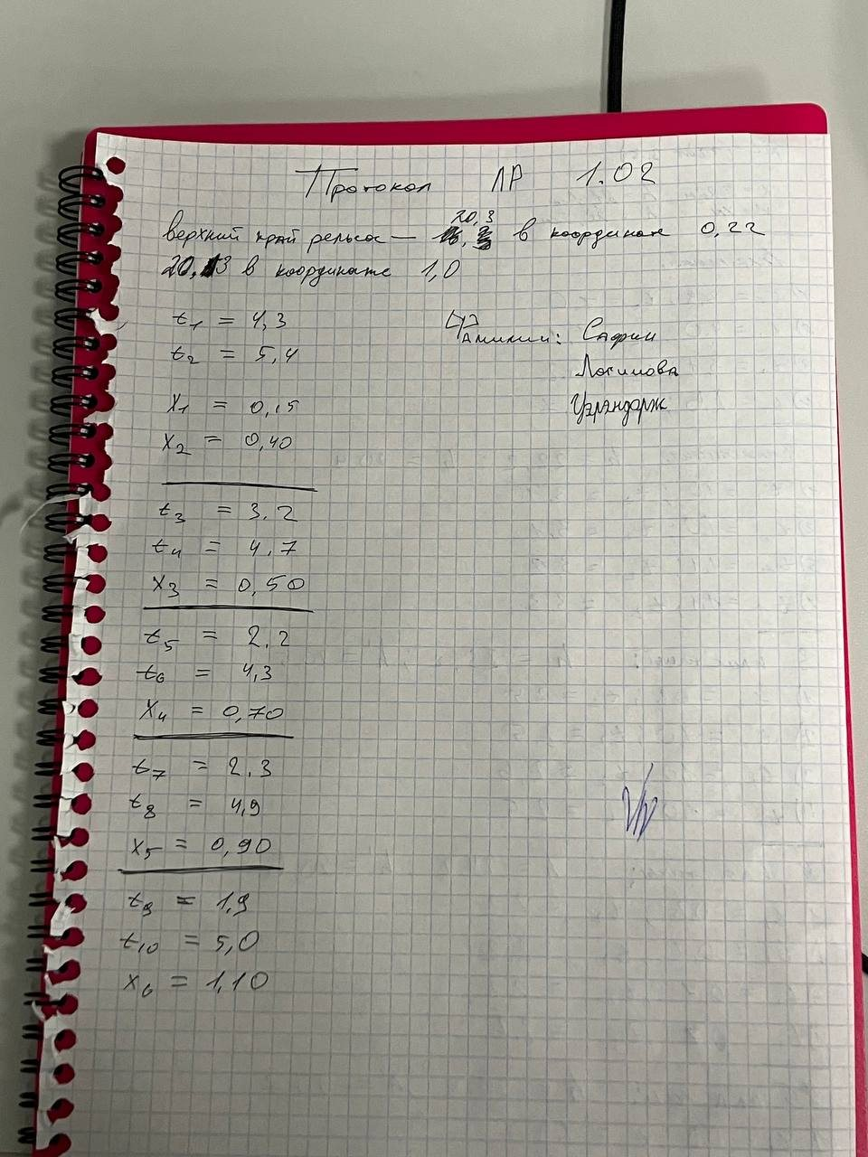
Рисунок А.1 — Протокол, лист 1 (задание 1)
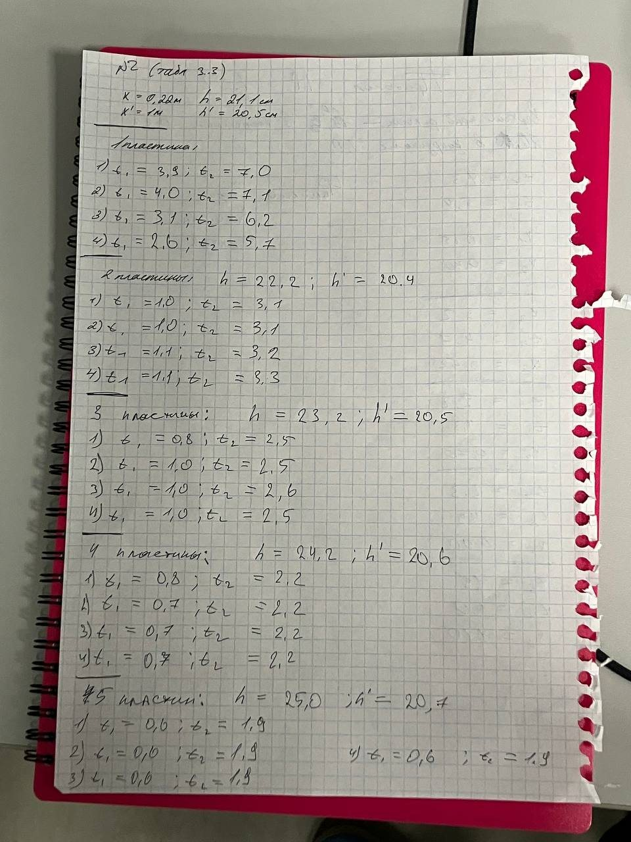
Рисунок А.2 — Протокол, лист 2 (задание 2)

